华中科技大学文华学院
毕业设计（论文）

题目： 实验室耗材管理系统的设计与实现

学 生 姓 名： 刘冰瑶 学号： 060104021122
学 部 （系）： 信息科学与技术学部
专 业 年 级： 计算机科学与技术 2006级02班
指 导 教 师： 曹海泉 职称或学位： 高级工程师

2010年5月10日

目 录

摘 要 III
Abstract IV
前 言 1
1 绪论 2
1.1引言 2
1.1.1 库存管理的国内发展状况 2
1.1.2 库存管理的国外发展状况 2
1.1.3系统目标 2
1.2相关技术介绍 2
1.2.1 VC++ 6.0 (MFC)描述 3
1.2.2 MS Access数据库描述 3
1.3本课题采用的开发平台 4
1.3.1 开发环境 4
2 需求分析 5
2.1问题定义 5
2.2可行性分析 5
2.3需求分析 5
2.3.1管理信息系统的定义 5
2.3.2 管理信息系统的特性 5
2.3.3实验室需求 6
3 系统概要设计 7
3.1数据库设计 7
3.2系统功能模块图 7
4 系统详细设计 8
4.1数据库详细设计 8
4.1.1概念设计 8
4.1.2逻辑设计与表设计 9
4.2数据库连接 10
4.2.1引入ADO动态链接库 10
4.2.2定义智能指针对象 10
4.2.3初始化智能指针 10
4.2.4统一接口ADOExecute的实现 11
4.3登录界面设计 11
4.3.1功能描述 11
4.3.2界面设计 11
4.3.3代码编写 11
4.3.4运行界面 12
4.4主界面设计 12
4.4.1功能描述 12
4.4.2界面设计 12
4.4.3代码编写 13
4.4.4运行界面 13
4.5库存管理对话框设计 14
4.5.1功能描述 14
4.5.2界面设计 14
4.5.3代码编写 15
4.5.4运行界面 15
4.6商家管理对话框设计 15
4.6.1功能描述 15
4.6.2界面设计 15
4.6.3代码编写 16
4.6.4运行界面 17
4.7耗材入库对话框设计 17
4.7.1功能描述 17
4.7.2界面设计 17
4.7.3代码编写 18
4.7.4运行界面 19
4.8出库对话框设计 19
4.8.1功能描述 19
4.8.2界面设计 19
4.8.3代码编写 20
4.8.4运行界面 21
4.9查看耗材信息对话框设计 21
4.9.1功能描述 21
4.9.2界面设计 21
4.9.3代码编写 22
4.9.4运行界面 22
4.10 预警对话框 24
4.10.1功能描述 24
4.10.2界面设计 24
4.10.3代码编写 25
4.10.4运行界面 25
4.11 其他功能 25
结束语 27
参考文献 28
致 谢 29

实验室耗材管理系统

摘 要
实验室耗材管理系统是围绕华中科技大学文华学院的实验室的耗材管理进行调研，针对实验室的业务现状采用结构化的开发方法进行系统分析、系统设计和系统实施。结构化系统开发方法用系统工程的思想和工程化的方法，按用户至上的原则、结构化、模块化、自顶向下地对系统进行开发。系统包括物资采购管理、库存管理和供应商管理等模块，系统主要实现的功能有信息录入，信息查询，信息修改，删除，以及统计等。系统的运用，能提高工作效率，对实验室耗材管理提供了有效的工具。
此毕业设计是以易学易用的Microsoft Acess2003为数据库平台,采用功能强大的编程语言Microsoft Visual C++ 6.0作为前端｡能够实现用户在客户端全面､及时､准确的处理日常的数据信息｡
本文将分为四个章节对本毕业设计的开发过程､开发技术进行详细的说明｡

关键词：实验室耗材；管理；数据库；系统

Lab Supplies Management System

Abstract

Lab Supplies Management System is investigated around the business of huazhong university of science and technology wenhua college, adopt the structurization development approach to carry on network analysis , design systematically and implement systematically to the business current situation of enterprises. The systematic development approach of structurization uses the thought of the system engineering and project method , according to principle , structurization , module that consumers first, from carrying to going to the fields and developing the system. The system including management, stock control and supplier of purchase of goods and materials is managed, etc. the module, the function that the system realizes mainly has information to input, information inquiry, information is revised, delete, and count etc... Systematic application, can improve working efficiency, has offered the effective tool to the supplies management of goods and materials.
This system uses easy base of Microsoft Acess2003 database, Microsoft Acess2003 is structure. Use Visual Basic 6.0 as front—end and Microsoft Acess2003 is back—end.
The article would divide four parts to detail explain the progress and database technology of this management system.

Key Words：Lab Supplies；Manage；Database；System

前 言
长期以来，文华学院在实验室耗材管理工作中的信息管理是采用人工的方式，要付出大量人力，填写各种表格、凭证、账册、卡片和文件。这种手工操作的管理方式，不仅浪费人力，而且存在许多缺点：（1）处理速度慢，影响信息及时性。（2）易出现错误，影响信息精确性。（3）不便于查询。（4）缺乏综合性，不能起控制作用。由于这些缺点，大大降低了信息的利用价值，显然越来越不适应现代物资管理工作的需要。因此，发展以计算机为基础的耗材管理信息系统已是十分迫切和必要的了。
大多数库存管理理论认为，库存是物理上和逻辑上库房库位的所有有形和无形物料极其价值的总和，具体包括成品、原材料、在制品、在途品、生产前物料、备品备件等。为了实现学院实验室以及办公室大量低值易耗产品的采购、使用的自动化和智能化管理，本人开发了此“耗材管理系统”。该系统以Microsoft Visual C++ 6.0和Microsoft Access 2003为基础开发工具，实现了制作耗材商品管理、商家管理、入库信息管理、出库管理等功能，应用该系统进行耗材管理，可大大减轻耗材管理人员工作压力，降低出错率，节省人力、物力和财力，提高了工作效率。

1 绪论

1.1引言

1.1.1 库存管理的国内发展状况
由于库存管理在经济管理中占重要地位，其计算机化在发达国家中也已经达到了相当高的水平。我国在全国范围内推广计算机在管理中的应用，是在70年代末开始的，虽然起步较晚，近几年发展却较快，特别是微型库存管理的发展。

1.1.2 库存管理的国外发展状况
计算机在管理中的应用开始于1954年，当时美国首先用计算机处理工资单。40多年来，计算机在处理管理信息方面发展迅速。例如，60年代美国计算机在管理中应用项目不到300项，到了1975年达到2670项。而现在，美国在财务会计上90%的工作由计算机完成；物资管理中80—100%的信息处理由计算机完成；计划管理中是80—90%。据计算机应用方面发展较快的国家统计，计算机用于经济管理的约占80%；用于科技运算的占8%；用于生产过程控制的占12%。因此，经济管理是计算机应用的主要领域。

1.1.3系统目标
本系统以仓库中的耗材信息为主体，围绕入库、出库操作，记录耗材产品供应商的信息，修改库存状态，方便的记录耗材信息。目标：
1）可以执行入库操作，既可以增加原有耗材产品的数量，又可以添加新的耗材产品，详细记录其供应商信息和入库数量。
2）可以执行出库操作，控制出库操作使出库数量少于产品的原有存储量，并修改库存量信息。
3）实现对耗材存储信息的查询，包括：耗材信息，商家信息，入库信息，出库信息的查询。
4）预警功能，当存储量大于或小于一定的值时，能够提醒管理员执行相应的操作。
5）操作日志，记录该系统执行的一系列的查询、出库、入库操作，当出现问题时可以查询操作日志，借此找出执行时出现差错的原因所在。
6）退出，当完成对系统的操作后退出系统。

1.2相关技术介绍
关于VC++ 6.0 (MFC)和MS Access数据库

1.2.1 VC++ 6.0 (MFC)描述
Microsoft Visual C++ 6.0 是编辑、编译、调试C/C++的一个IDE集成开发环境，其核心是微软基础类库MFC。VC++是许多技术的综合，它使软件开发人员养成一种严谨的软件开发习惯，熟悉软件工程的基本原理。
类库是微软公司提供的用于开发Windows应用程序的C++类集合，它封装了大部分Windows API函数，所包含的功能涉及到整个Windows操作系统，MFC以类成员变量和类成员函数的形式提供给用户C++调用接口。不仅如此，MFC还采用面向对象的设计思想，各个类分工合作，层次鲜明，构成一套完整的应用程序框架结构，使得生成的Windows应用程序结构清晰且高效。
VC++的基础是C语言，C++最基本的内容为：类、继承性、封装性、多态性。学习使用VC++开发软件的基本流程是：如何使用向导建立一个程序框架；设计菜单；设计工具条；设计和使用对话框（包含最常用的对话框控件：按钮、静态文本、编辑框等）；怎样新建类、成员函数、成员变量、消息处理函数；理解最常用的Windows消息：如WM_PAINT重绘窗口、鼠标操作、初始化对话框等；理解最简单的GDI图形设备接口：写文字、线圈的描绘、设置画笔画刷等；熟悉最常用的MFC类：CWnd、CDocument、CView、CDC、CDialog、CWinApp、CGdiObject及子类、CString、CPoint、CRect、CSize等简单数据类型、CFile等。
MFC是Win API与C++的结合。API即微软提供的WINDOWS下应用程序的编程语言接口,是一种软件编程的规范,但不是一种程序开发语言本身,可以允许用户使用各种各样的第三方的编程语言来进行对WINDOWS下应用程序的开发,使这些被开发出来的应用程序能在WINDOWS下运行,因此用它们开发出来的应用程序都能工作在WINDOWS的消息机制和绘图里,遵守WINDOWS作为一个操作系统的内部实现。上面说到MFC是微软对API函数的专用C++封装,这种结合一方面让用户使用微软的专业C++ SDK来进行WINDOWS下应用程序的开发变得容易,因为MFC隐藏了好多程序开发人员在WINDOWS下用C++ & MFC编制软件时的大量内节,因此就造成了MFC对类封装中的一定程度的的冗余。MFC不只是一个功能单纯的界面开发系统,它提供的类绝大部分用来进行界面开发,关联一个窗口的动作,但它提供的类中有好多类不与一个窗口关联,即类的作用不是一个界面类,不实现对一个窗口对象的控制,而是一些在WINDOWS中实现内部处理的类。

1.2.2 MS Access数据库描述
Access 是微软公司推出的基于Windows的桌面关系数据库管理系统（RDBMS，即Relational Database Management System）。它提供了表、查询、窗体、报表、页、宏、模块来建立数据库系统的对象；提供了多种向导、生成器、模板，把数据存储、数据查询、界面设计、报表生成等操作规范化；为建立功能完善的数据库管理系统提供了方便，也使得普通用户不必编写代码，就可以完成大部分数据管理的任务。
1）存储方式单一
Access管理的对象有表、查询、窗体、报表、页、宏和模块，以上对象都存放在后缀为（.mdb）的数据库文件中，便于用户的操作和管理。
2)面向对象
Access是一个面向对象的开发工具，利用面向对象的方式将数据库系统中的各种功能对象化，将数据库管理的各种功能封装在各类对象中。它将一个应用系统当作是由一系列对象组成的，对每个对象它都定义一组方法和属性，以定义该对象的行为和外国，用户还可以按需要给对象扩展方法和属性。通过对象的方法、属性完成数据库的操作和管理，极大地简化了用户的开发工作。同时，这种基于面向对象的开发方式，使得开发应用程序更为简便。
3）界面友好、易操作
Access是一个可视化工具，是风格与Windows完全一样，用户想要生成对象并应用，只要使用鼠标进行拖放即可，非常直观方便。系统还提供了表生成器、查询生成器、报表设计器以及数据库向导、表向导、查询向导、窗体向导、报表向导等工具，使得操作简便，容易使用和掌握。
4）集成环境、处理多种数据信息
Access基于Windows操作系统下的集成开发环境，该环境集成了各种向导和生成器工具，极大地提高了开发人员的工作效率，使得建立数据库、创建表、设计用户界面、设计数据查询、报表打印等可以方便有序地进行。

1.3本课题采用的开发平台

1.3.1 开发环境
Intel Core E6400 CPU 256GB DDR3 Memory 20 GB HardDisk及以上
Microsoft Windows XP Professional Service Pack 3
Microsoft Visual C++ 6.0
Microsoft Office Access 2003

1.3.2 运行环境
Microsoft Windows XP/Vista/7 简中
Intel Pentium 4及以上系列处理器，或AMD主流系列处理器

2 需求分析

2.1问题定义
库存是物理上和逻辑上库房库位的所有有形和无形物料极其价值的总和，具体包括成品、原材料、在制品、在途品、生产前物料、备品备件等。开发此“耗材管理系统”，实现信息学院实验室以及办公室大量低值易耗产品的采购、使用的自动化和智能化管理，此系统的性质是一种在特定应用上的数据库管理软件。

2.2可行性分析
通过问题的定义，我们需要设计好相关数据库，合适的开发环境即可完成该系统的开发。其中数据库的设计是本软件的核心，软件的所有操作依赖于正确有效的数据库设计，利用Access 2003可以很快的实现数据库的操作。其次就是用户界面的设计，利用Microsoft Visual C++ 6.0良好的面向对象的特点是可以实现的，因此本系统的实现从理论和实践上均可行。

2.3需求分析

2.3.1管理信息系统的定义
管理信息系统, 是一个由人、计算机及其他外围设备等组成的能进行信息的收集、传递、存贮、加工、维护和使用的系统，其主要任务是最大限度的利用现代计算机及网络通讯技术加强企业的信息管理，通过对企业拥有的人力、物力、财力、设备、技术等资源的调查了解，建立正确的数据，加工处理并编制成各种信息资料及时提供给管理人员，以便进行正确的决策，不断提高企业的管理水平和经济效益。目前，企业的计算机网络已成为企业进行技术改造及提高企业管理水平的重要手段。

2.3.2 管理信息系统的特性
完善的管理信息系统具有以下四个标准：确定的信息需求、信息的可采集与可加工、可以通过程序为管理人员提供信息、可以对信息进行管理。 具有统一规划的数据库是管理信息系统成熟的重要标志，它象征着管理信息系统是软件工程的产物。 通过管理信息系统实现信息增值，用数学模型统计分析数据，实现辅助决策。管理信息系统是发展变化的，有生命周期的。
管理信息系统的开发必须具有一定的科学管理工作基础。只有在合理的管理体制、完善的规章制度、稳定的生产秩序、科学的管理方法和准确的原始数据的基础上，才能进行它的开发。 因此，为适应其的开发需求，企业管理工作必须逐步完善以下工作： 管理工作的程序化，各部门都有相应的作业流程; 管理业务的标准化，各部门都有相应的作业规范; 报表文件的统一化，固定的内容、周期、格式;数据资料的完善化和代码化。

2.3.3实验室需求
随着学院实验室的不断跟新扩大，实验室耗材的种类越来越丰富，需求量也越来越大，实现实验室耗材管理的自动化管理十分必要。实验室的耗材管理涉及到出库、入库、查询操作，过去全部由人工管理来实现，不仅耗费大量的人力、物力资源而且容易出现差错，效率很低。为了满足实验室耗材的自动化管理，提高工作效率，我选择了实验室耗材管理系统作为设计课题。本软件给实验室管理员带来了极大的帮助，有效地减少了其工作量。这个系统有很好的实用性，管理员可以方便的进行各种操作，操作十分简单，初次接触本软件的管理人员也可以快速的掌握其操作方法。
本系统采用结构化设计的方法来实现系统总体功能，提高系统的各项指标，即将整个系统合理的划分成各个功能模块，正确地处理模块之间和模块内部的联系以及和数据库的联系，定义各模块的内部结构，通过对模块的设计和模块之间关系的系统来实现整个系统的功能。

3 系统概要设计

3.1数据库设计
根据系统功能需求，数据库采用Microsoft Access 2003建立。分别建立goods、provide、outlib、inlib、admin和log六个表，进行数据库的操作。其中goods表示耗材信息表，provide表示供货商信息表，outlib表示耗材出库表，inlib表示耗材入库表，admin表示管理员表，log表示日志表。结合Visual C++代码的设计，实现了数据库的操作。

3.2系统功能模块图
启动实验室耗材管理系统，管理员登录系统，登录成功后方可以使用各个功能部分，包括耗材管理、商家管理、入库信息管理、出库管理等功能。具体的系统流程图如下所示。
管理员登 录
主界面
出入库管理
查 询
辅助功能
库存管理
商家管理
耗材入库
耗材出库
入库信息
商家信息
耗材信息
修改密码
出库信息
库存报警

退

出

图3-2系统功能模块图

4 系统详细设计

4.1数据库详细设计

4.1.1概念设计
实验室耗材管理系统的概念设计描述如图4-1所示
provider

PK Provider_code
I1
Provider_name
Provider_address
Provider_person
Provider_telphone
Provider_email
Goods

PKG_code
I1
G_name
Current_number
Max_number
Min_number
log

Admin_name
I1do_what
Do_time
inlib

FK1Goods_code
FK2 Provider_coder
I1In_number
I2In_price
In_date
admin

PKAdmin_code

FK1Admin_name
FK2Admin_passwd
I1
outlib

FKGoods_code
I1Out_number
Out_person
Taker
Out_date
图4-1 实验室耗材管理系统的概念设计

其中耗材(goods)与入库(inlib)是一对多的关系。
耗材(goods)与出库(outlib)是一对多的关系。

4.1.2逻辑设计与表设计
逻辑设计阶段的任务是把概念结构转换为选用DBMS(数据库管理系统)所支持的模式。根据模块的设计，以及规范化设计的要求，该系统的数据库设计如表4-1至4-6所示。

表4-1耗材管理信息表
字段名称 | 数据类型 | 字段属性
字段名称 | 数据类型 | 字段大小 | 描述 | 必填字段 | 索引 | 是否主键
G_code | 文本 | 50 | 商品编号 | 是 | 有重复 | 是
G_name | 文本 | 50 | 商品名称 | 是 | 无 | 否
Current_number | 数字 | 整型 | 当前库存量 | 是 | 无 | 否
Max_number | 数字 | 整型 | 最大库存量 | 是 | 无 | 否
Min_number | 数字 | 整型 | 最小库存量 | 是 | 无 | 否

表4-2供货商信息(provider)
字段名称 | 数据类型 | 字段属性
字段名称 | 数据类型 | 字段大小 | 描述 | 必填字段 | 索引 | 是否主键
Provider_code | 文本 | 50 | 商家编号 | 是 | 有 | 是
Provider_name | 文本 | 50 | 商家名称 | 是 | 无 | 否
Provider_address | 文本 | 50 | 商家地址 | 是 | 无 | 否
Provider_person | 文本 | 50 | 负责人 | 是 | 无 | 否
Provider_telphone | 文本 | 50 | 电话 | 否 | 无 | 否
Provider_email | 文本 | 50 | 邮箱 | 否 | 无 | 否

表4-3入库表(inlib)
字段名称 | 数据类型 | 字段属性
字段名称 | 数据类型 | 字段大小 | 描述 | 必填字段 | 索引 | 是否主键
Goods_code | 文本 | 50 | 耗材编号 | 是 | 无 | 否
Provider_coder | 文本 | 50 | 商家编号 | 是 | 无 | 否
In_number | 数字 | 精度 | 入库数量 | 是 | 无 | 否
In_price | 数字 | 单精度 | 购入价格 | 是 | 无 | 否
In_date | 日期 | —— | 入库时间 | 是 | 无 | 否

表4-4出库表(outlib)
字段名称 | 数据类型 | 字段属性
字段名称 | 数据类型 | 字段大小 | 描述 | 必填字段 | 索引 | 是否主键
Goods_code | 文本 | 50 | 商品编号 | 是 | 无 | 否
Out_number | 数字 | 整数 | 出库数目 | 是 | 无 | 否
Out_person | 文本 | 50 | 负责人 | 是 | 无 | 否
Taker | 文本 | 50 | 出库者 | 是 | 无 | 否
Out_date | 日期 | —— | 出库日期 | 是 | 无 | 否

表4-5日志表(log)
字段名称 | 数据类型 | 字段属性
字段名称 | 数据类型 | 字段大小 | 描述 | 必填字段 | 索引 | 是否主键
Admin_name | 文本 | 50 | 操作员 | 是 | 无 | 否
do_what | 文本 | 50 | 操作名 | 是 | 无 | 否
Do_time | 日期 | —— | 操作时间 | 是 | 无 | 否

表4-6管理员表(admin)
字段名称 | 数据类型 | 字段属性
字段名称 | 数据类型 | 字段大小 | 描述 | 必填字段 | 索引 | 是否主键
Admin_code | 文本 | 50 | 管理员帐号 | 是 | 有 | 是
Admin_name | 文本 | 50 | 用户号 | 是 | 无 | 否
Admin_passwd | 文本 | 50 | 密码 | 是 | 无 | 否

4.2数据库连接

4.2.1引入ADO动态链接库
在StdAfx.h中进行操作
#import "C:\program files\common files\System\ado\msado15.dll" no_namespace \

4.2.2定义智能指针对象
在类CGMSApp的头文件中定义。

4.2.3初始化智能指针
在CGMSApp的InitInstance方法中初始化。
采用ADO直接连接数据库的方式，需要将数据库文件放在程序目录下。

4.2.4统一接口ADOExecute的实现
在CGMSApp中添加新方法：
bool CGMSApp::ADOExecute(_RecordsetPtr &ADOSet, _variant_t &strSQL)

4.3登录界面设计

4.3.1功能描述
用户通过输入用户名密码，经后台验证后进入系统。

4.3.2界面设计
新建IDD_GMS_DIALOG对话框，其中主要控件的属性及功能如表4-3-1所示。

表4-3-1IDD_GMS__DIALOG对话框中的主要控件
控件类型 | ID | 属性设置
Picture | IDC_STATIC | BITMAP1
Button | IDC_BUTTON_OK | Caption设为“登录”
Button | IDC_BUTTON_CANCEL | Caption设为“取消“
Static Text | IDC_STATIC | Caption设为“用户名”
Static Text | IDC_STATIC | Caption设为“密码“
Edit Box | IDC_EDIT_LOGINNAME | 默认
Edit Box | IDC_EDIT_PASSWD | Password

为IDD_GMS_DIALOG添加CGMSDlg类，按表4-3-2为该类添加成员变量。

表4-3-2 CGMSDlg类成员变量
控件ID | 变量名 | 数据类型
IDC_EDIT_LOGINNAME | m_strLoginname | CString
IDC_EDIT_PASSWD | m_strPasswd | CString

4.3.3代码编写
1)“确定”按钮
单击“确定”按钮，验证用户名和密码的有效性，成功则进入主界面。
2)“取消”按钮
单击“取消”按钮则关闭登录对话框，不作任何操作。

4.3.4运行界面
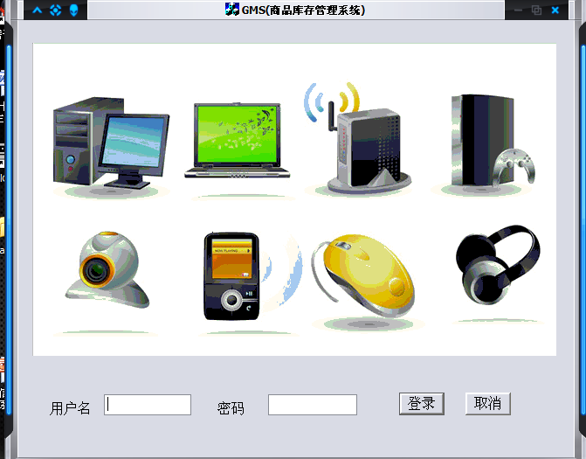
图4-3登录界面

4.4主界面设计

4.4.1功能描述
当成功登陆后，将出现应用程序主界面。单击主界面某一按钮实现其对应的功能。

4.4.2界面设计
对话框ID属性设为：IDD_DIALOG_MAIN。
其中主要控件的属性设置以及功能如表4-4-1所示。

表4-4-1 IDD_DIALOG_MAIN对话框中的主要控件
控件类型 | ID | 属性设置
GroupBox | 默认 | Caption设为“出入库管理”
GroupBox | 默认 | Caption设为“查询”
GroupBox | 默认 | Caption设为“特殊功能”
GroupBox | 默认 | Caption设为“辅助功能”
Button | IDC_BUTTON_GOODSADD | Caption设为“库存管理”
Button | IDC_BUTTON_PROVIDERADD | Caption设为“商家管理”
Button | IDC_BUTTON_GOODSIN | Caption设为“耗材入库”
Button | IDC_BUTTON_GOODSOUT | Caption设为“耗材出库”
Button | IDC_BUTTON_GOODS | Caption设为“耗材信息”
Button | IDC_BUTTON_PROVIDER | Caption设为“商家信息”
Button | IDC_BUTTON_IN | Caption设为“入库信息”
Button | IDC_BUTTON_OUT | Caption设为“出库信息”
Button | IDC_BUTTON_ALERT | Caption设为“库存报警”
Button | IDC_BUTTON_ADMIN | Caption设为“修改管理员密码”
Button | IDC_BUTTON_LOG | Caption设为“操作日志”
Button | IDC_BUTTON_HELP | Caption设为“帮助”
Button | IDC_BUTTON_ABOUT | Caption设为“关于”
Button | IDC_BUTTON_EXIT | Caption设为“退出”

为IDD_GMS_MAIN添加CMainDlg类，为该类添加成员变量。

4.4.3代码编写
分别对“库存管理”按钮，“商家管理”按钮，“耗材入库”按钮，“耗材出库”按钮，“耗材信息”按钮，“商家信息”按钮，“入库信息”按钮，“出库信息”按钮，“库存报警”按钮，“修改管理员密码”按钮，“操作日志”按钮，“帮助”按钮，“关于”按钮，“退出”按钮编写代码让其被单击后跳到对应的页面。

4.4.4运行界面

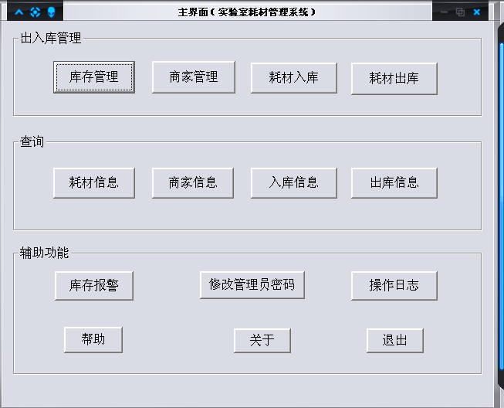
图4-4主界面

4.5库存管理对话框设计

4.5.1功能描述
在主界面单击“库存管理”按钮，弹出此对话框。该对话框用于耗材的注册，同时进行相应的数据库操作。

4.5.2界面设计
新建IDD_DIALOG_GOODS对话框，其中主要控件的属性及功能如表4-5-1所示。

表4-5-1IDD_DIALOG__GOODS对话框中的主要控件
控件类型 | ID | 属性设置
Button | IDC_BUTTON_ADD | Caption设为“增加”
Button | IDC_BUTTON_MODIFY | Caption设为“修改”
Button | IDC_BUTTON_DELETE | Caption设为“删除“
Button | IDC_BUTTON_EXIT | Caption设为“退出“
Static Text | IDC_STATIC | Caption设为“商品编号”
Static Text | IDC_STATIC | Caption设为“商品名称“
Static Text | IDC_STATIC | Caption设为“最大库容“
Static Text | IDC_STATIC | Caption设为“最小库容“
Edit Box | IDC_EDIT_CODE | 默认
Edit Box | IDC_EDIT_NAME | 默认
Edit Box | IDC_EDIT_MAXNUM | 默认
Edit Box | IDC_EDIT_MINNUM | 默认
List Control | IDC_List_Disp | View设为“Report”
Group Box | 默认 | Caption设为“操作”

为IDD_DIALOG_GOODS添加CGOODSDlg类，按表4-5-2为该类添加成员变量。

表4-5-2 CGOODSDlg类成员变量
控件ID | 变量名 | 数据类型
IDC_EDIT_CODE | m_strCode | CString
IDC_EDIT_NAME | m_strName | CString
IDC_EDIT_MAXNUM | m_strMaxNum | CString
IDC_EDIT_MINNUM | m_strMinNum | CString
IDC_LIST_DISP | m_lisrDisp | CListCtrl

4.5.3代码编写
1)功能函数
ClearTxt——清空编辑框中的内容。
RefreshData——向列表控件填充数据。
OnInitDialog——初始化对话框。
2)分别对“增加”、“修改”、“删除”、“退出”、按钮添加代码完成相应操作。

4.5.4运行界面

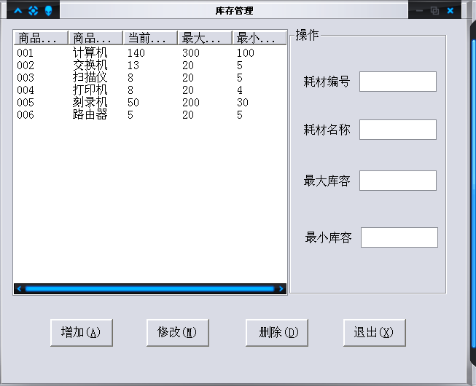
图4-5库存管理界面

4.6商家管理对话框设计

4.6.1功能描述
在主界面上单击“供货商家”按钮，弹出此对话框。该对话框用于商家的注册登记同时进行相应的数据库操作。

4.6.2界面设计
新建IDD_DIALOG_PROVIDER对话框，其中主要控件的属性及功能如表4-6-1所示。

表4-6-1 IDD_DIALOG_PROVIDER对话框中的主要控件
控件类型 | ID | 属性设置
Button | IDC_BUTTON_ADD | Caption设为“增加”
Button | IDC_BUTTON_MODIFY | Caption设为“修改”
Button | IDC_BUTTON_DELETE | Caption设为“删除“
Button | IDC_BUTTON_EXIT | Caption设为“退出“
Static Text | IDC_STATIC | Caption设为“商家编号”
Static Text | IDC_STATIC | Caption设为“商家名称“
Static Text | IDC_STATIC | Caption设为“商家地址“
Static Text | IDC_STATIC | Caption设为“负责人“
Static Text | IDC_STATIC | Caption设为“电话“
Static Text | IDC_STATIC | Caption设为“邮箱“
Edit Box | IDC_EDIT_CODE | 默认
Edit Box | IDC_EDIT_NAME | 默认
Edit Box | IDC_EDIT_ADDRESS | 默认
Edit Box | IDC_EDIT_PERSON | 默认
Edit Box | IDC_EDIT_PHONE | 默认
Edit Box | IDC_EDIT_EMAIL | 默认
List Control | IDC_List_Disp | View设为“Report”
Group Box | 默认 | Caption设为“操作”

为IDD_DIALOG_PROVIDER添加CProviderDlg类，按表4-6-2为该类添加成员变量。

表4-6-2 CProviderDlg类成员变量
控件ID | 变量名 | 数据类型
IDC_EDIT_CODE | m_strCode | CString
IDC_EDIT_NAME | m_strName | CString
IDC_EDIT_ADDRESS | m_strAddress | CString
IDC_EDIT_PERSON | m_strPerson | CString
IDC_EDIT_PHONE | m_strPhone | CString
IDC_EDIT_EMAIL | m_strEmail | CString
IDC_LIST_DISP | m_lisrDisp | CListCtrl

4.6.3代码编写
1)功能函数
ClearTxt——清空编辑框中的内容。
RefreshData——向列表控件填充数据。
OnInitDialog——初始化对话框。
2)分别对“增加”、“修改”、“删除”、“退出”、按钮添加代码完成相应操作。

4.6.4运行界面

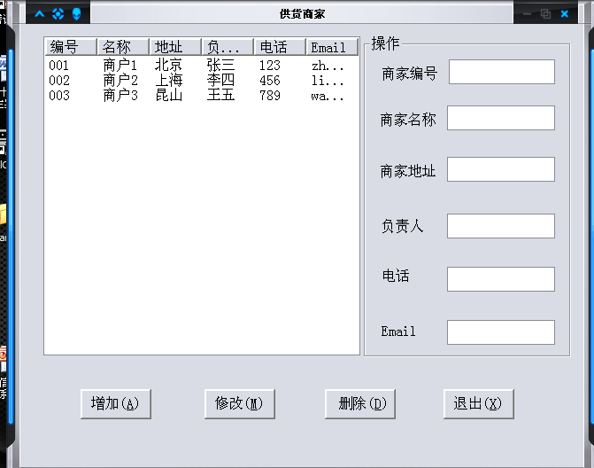
图4-6商家管理界面

4.7耗材入库对话框设计

4.7.1功能描述
在主界面上单击“耗材入库”按钮，弹出此对话框。该对话框用于耗材的入库操作同时进行相应的数据库操作，当对话框加载时，自动列出已注册的入库耗材和供应商以供选择。

4.7.2界面设计
新建IDD_DIALOG_IN对话框，其中主要控件的属性及功能如表4-7-1所示。

表4-7-1 IDD_DIALOG_IN对话框中的主要控件
控件类型 | ID | 属性设置
Button | IDC_BUTTON_OK | Caption设为“确定”
Button | IDC_BUTTON_CANCEL | Caption设为“取消”
Static Text | IDC_STATIC | Caption设为“入库耗材”
Static Text | IDC_STATIC | Caption设为“入库时间“
Static Text | IDC_STATIC | Caption设为“供应商“
Static Text | IDC_STATIC | Caption设为“数量“
Static Text | IDC_STATIC | Caption设为“价格“
Edit Box | IDC_EDIT_NUM | 默认
Edit Box | IDC_EDIT_PRICE | 默认
Combo Box | IDC_EDIT_GOODS | 默认
Combo Box | IDC_EDIT_PROVIDER | 默认
DataTimePicker | IDC_DATETIMEPICKER_DATE | Short Date
DataTimePicker | IDC_DATETIMEPICKER_TIME | Time
Group Box | 默认 | Caption设为“入库耗材信息”

为IDD_DIALOG_IN添加CINDlg类，按表4-7-2为该类添加成员变量。

表4-7-2 CINDlg类成员变量
控件ID | 变量名 | 数据类型
IDC_EDIT_NUM | m_strNum | CString
IDC_EDIT_PRICE | m_strPrice | CString
IDC_EDIT_GOODS | m_strGoods | CString
IDC_EDIT_PROVIDER | m_strProvider | CString
IDC_DATETIMEPICKER_DATE | m_Date | CTime
IDC_DATETIMEPICKER_DATE | m_Time | CTime

4.7.3代码编写
1)功能函数
ClearTxt——清空编辑框中的内容。
RefreshData——向列表控件填充数据。
OnInitDialog——初始化对话框。
AddGoods——修改耗材信息，当前存储数=原先当前存储数+入库的数目。
AddIn——添加入库信息。
GetGoodscode——根据给出的耗材名，查找获得对应的耗材号。
GetProviderCode——根据所给出的商家名，查找获得对应的商家号。
2)分别对“确定”、“取消”按钮添加代码完成相应操作。

4.7.4运行界面

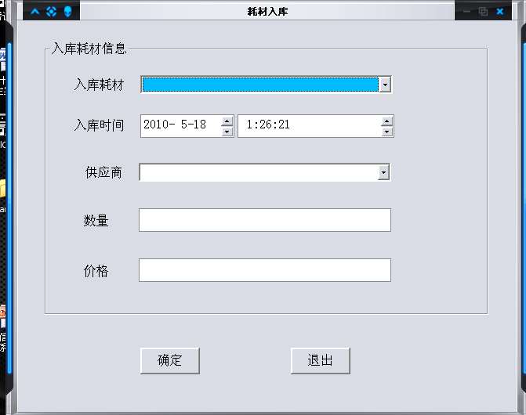
图4-7耗材入库界面

4.8出库对话框设计

4.8.1功能描述
在主界面上单击“耗材出库”按钮，弹出此对话框。该对话框用于耗材的出库操作同时进行相应的数据库操作，当对话框加载时，自动列出已注册的出库耗材以供选择。

4.8.2界面设计
新建IDD_DIALOG_OUT对话框，其中主要控件的属性及功能如表4-8-1所示。

表4-8-1 IDD_DIALOG_OUT对话框中的主要控件
控件类型 | ID | 属性设置
Button | IDC_BUTTON_OK | Caption设为“确定”
Button | IDC_BUTTON_CANCEL | Caption设为“取消”
Static Text | IDC_STATIC | Caption设为“出库耗材”
Static Text | IDC_STATIC | Caption设为“出库时间“
Static Text | IDC_STATIC | Caption设为“现有数量“
Static Text | IDC_STATIC | Caption设为“负责人“
Static Text | IDC_STATIC | Caption设为“出库数目“
Edit Box | IDC_EDIT_CNUM | Readonly
Edit Box | IDC_EDIT_PERSON | 默认
Edit Box | IDC_EDIT_ONUM | 默认
Edit Box | IDC_EDIT_GOODS | 默认
DataTimePicker | IDC_DATETIMEPICKER_DATE | Short Date
DataTimePicker | IDC_DATETIMEPICKER_TIME | Time
Group Box | 默认 | Caption设为“出库耗材信息”

为IDD_DIALOG_OUT添加COUTDlg类，按表4-8-2为该类添加成员变量。

表4-8-2 COUTDlg类成员变量
控件ID | 变量名 | 数据类型
IDC_EDIT_CNUM | m_strCNum | CString
IDC_EDIT_PERSON | m_strPerson | CString
IDC_EDIT_ONUM | m_strONum | CString
IDC_EDIT_GOODS | m_sbGoods | CComboBox
IDC_DATETIMEPICKER_DATE | m_Date | CTime
IDC_DATETIMEPICKER_DATE | m_Time | CTime

4.8.3代码编写
1)功能函数
ClearTxt——清空编辑框中的内容。
RefreshData——向列表控件填充数据。
OnInitDialog——初始化对话框。
DelGoods——修改耗材信息，当前存储数=原先当前存储数-入库的数目。
AddOut——添加出库信息。
GetGoodscode——根据给出的耗材名，查找获得对应的耗材号。
OnSelchangeComboGoods——当选择相应耗材时，编辑框自动查询选定的耗材当前库存量。
2)分别对“确定”、“取消”按钮添加代码完成相应操作。

4.8.4运行界面

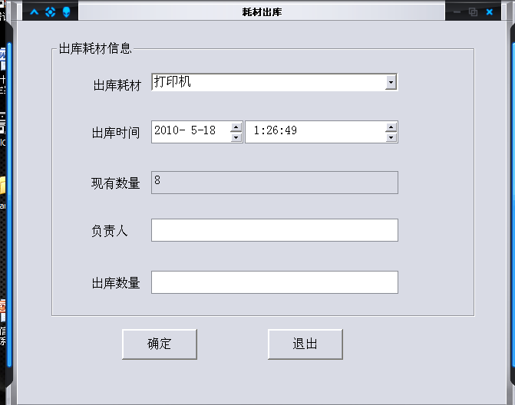
图4-8耗材出库界面

4.9查看耗材信息对话框设计

4.9.1功能描述
主界面上的每一个按钮都对应一个对话框，而查询页面的四个子模块对应的功能有一定的相似性，在这里，通过归纳个按钮对于的对话框的特点，我简化和统一了对话框，制作了查看耗材信息对话框，用于所有信息的显示。这样，涉及信息显示的按钮统一调用此对话框进行操作。

4.9.2界面设计
界面设计如图4-9-1所示：
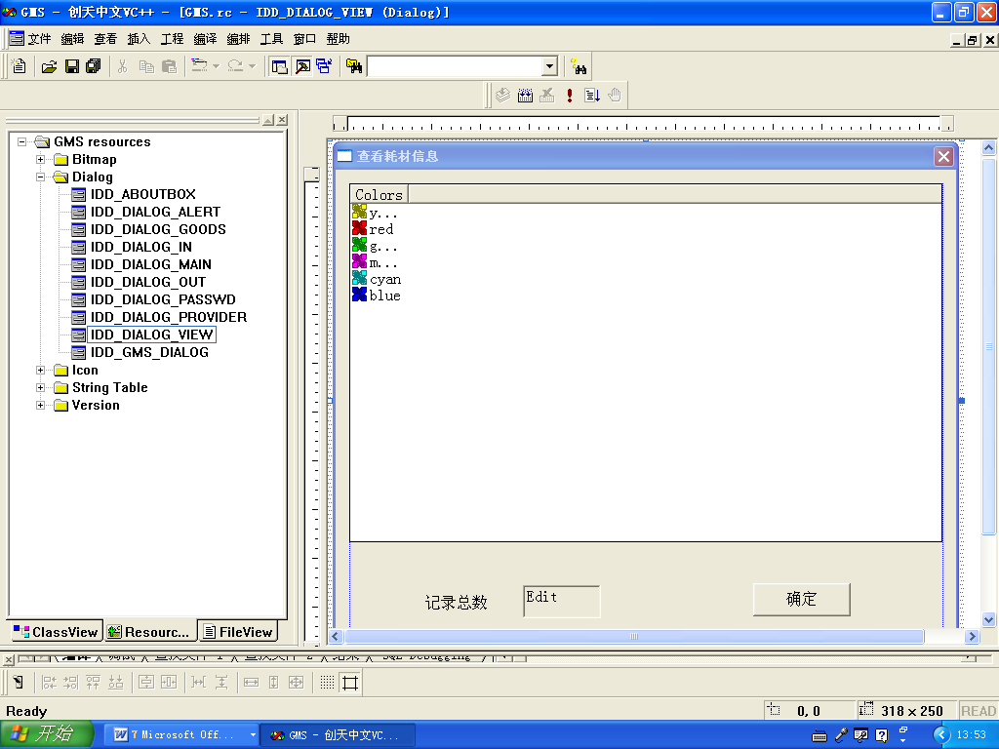
图4-9-1查看耗材信息对话框的界面设计
对话框ID属性设置为：IDD_DIALOG_VIEW。
其中主要控件的属性设置以及功能如表4-5-1所示。

表4-9-1 IDD_DIALOG_VIEW对话框中的主要控件
控件类型 | ID | 属性设置
List Control | IDC_LIST_DISP | Style 设为“Report”
CEdit | IDC_EDIT_NUM | Readonly
Static Text | IDC_STATIC | Caption设为“记录总数”
Button | IDC_BUTTON_OK | Caption设为“确定”
按表4-5添加控件后，为IDD_DIALOG_VIEW添加CViewDlg类，按表4-5-2为该类添加成员变量。

表4-9-2 CViewDlg类成员变量
控件ID | 变量名 | 数据类型
IDC_LIST_DISP | m_listDisp | CListCtrl
IDC_EDIT_NUM | m_strNum | CString

4.9.3代码编写
1) 功能函数
Init——定义显示的对话框类型，例如当m_iKind为1时，则显示查看耗材信息对话框。
SetStyle——根据m_iKind，设置不同的列表控件。
2） 显示信息。
根据m_iKind的值，显示不同的信息。具体有，显示耗材信息，显示商家信息，显示入库信息，显示出库信息，显示日志信息。
3）初始化对话框。
根据m_iKind的值，初始化对话框。

4.9.4运行界面
运行界面如图4-9-2所示：
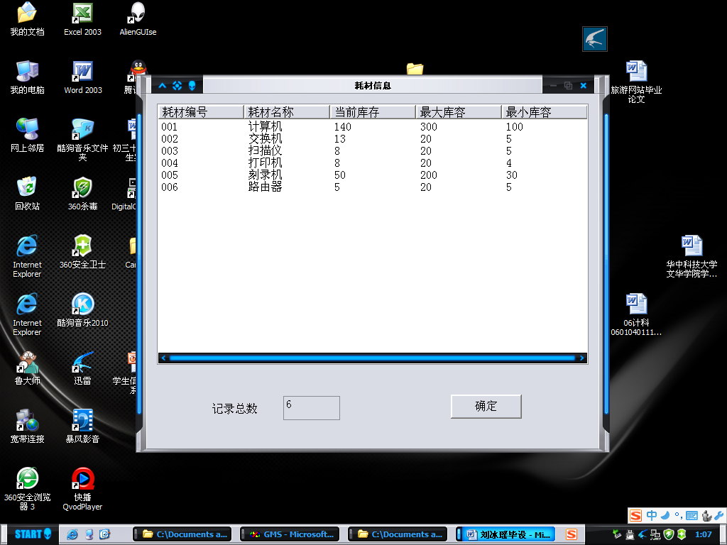
图4-9-2显示耗材信息

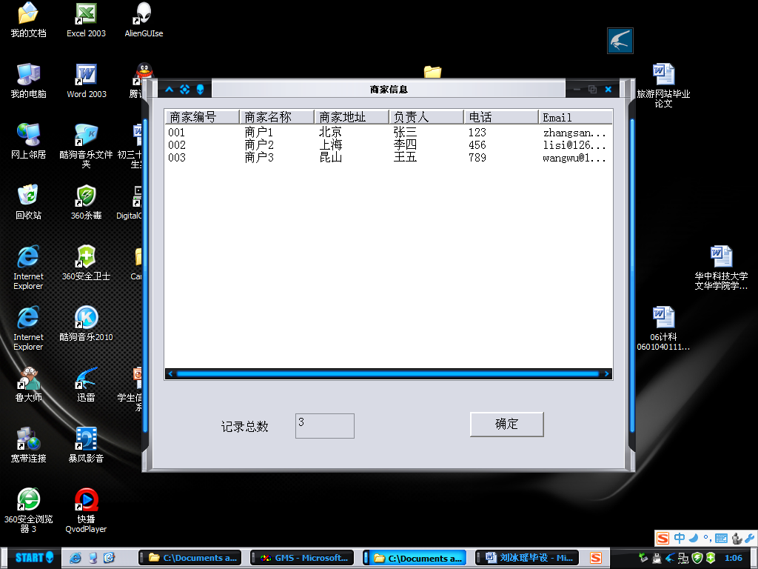
图4-9-3显示商家信息

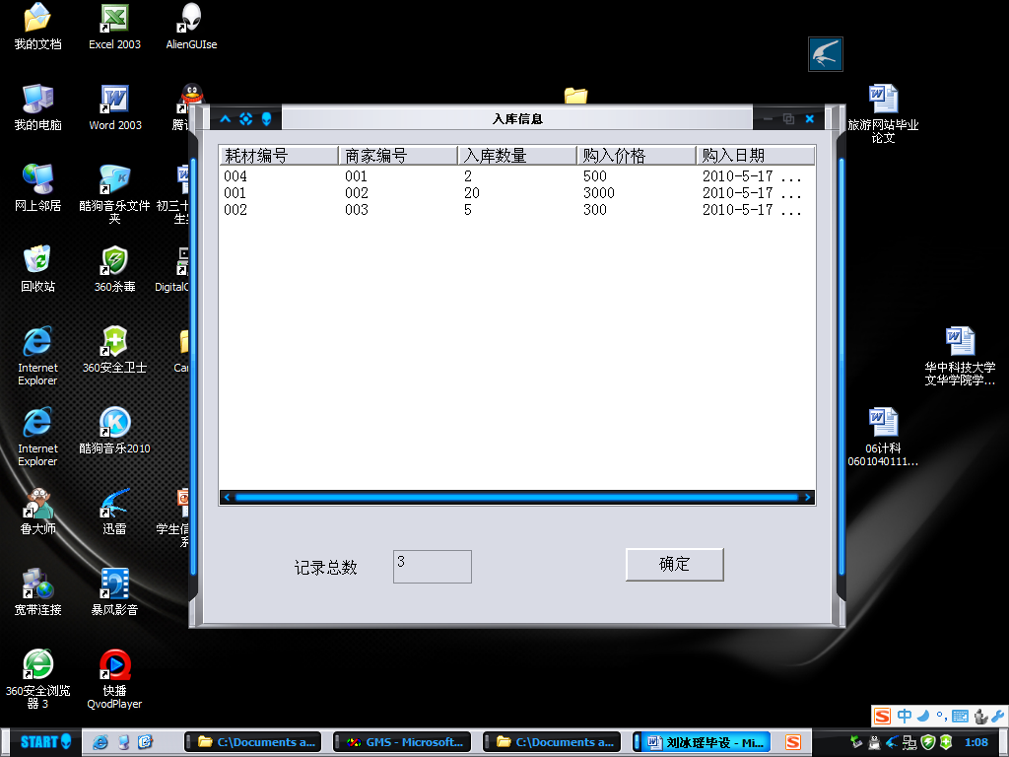
图4-9-4显示入库信息
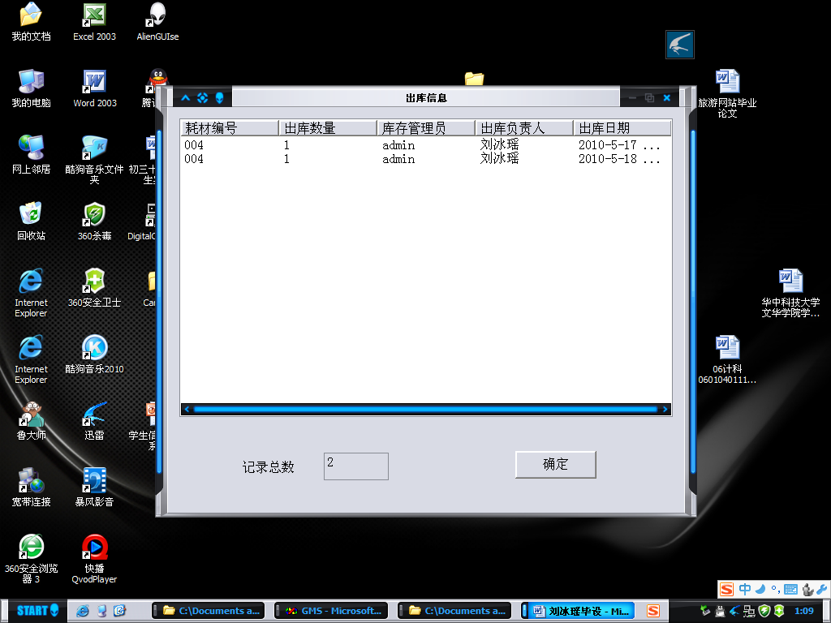
图4-9-5显示出库信息

4.10 预警对话框

4.10.1功能描述
在主界面上单击“库存报警”按钮，弹出对话框。该对话框自动查找高于最大库存或低于最小库存的商品，并将其显示出来。

4.10.2界面设计
对话框ID属性设置为：IDD_DIALOG_VIEW。
其中主要控件的属性设置以及功能如表4-10-1所示。

表4-10-1 IDD_DIALOG_VIEW对话框中的主要控件
控件类型 | ID | 属性设置
List Control | IDC_LIST_HIGHDISP | Style 设为“Report”
List Control | IDC_LIST_LOWDISP | Style 设为“Report”
Group Box | 默认 | Caption设为“低于”
Group Box | 默认 | Caption设为“高于”
Button | IDC_BUTTON_OK | Caption设为“确定”

按表4-10-1添加控件后，为IDD_DIALOG_ALERT添加CAlertDlg类，按表4-19-2为该类添加成员变量。

表4-10-2 CAlertDlg类成员变量
控件ID | 变量名 | 数据类型
IDC_LIST_LOWDISP | m_listLowDisp | CListCtrl
IDC_EDIT_HIGHDISP | m_listHighDisp | CListCtrl

4.10.3代码编写
1)初始化对话框
2)查找并填充

4.10.4运行界面
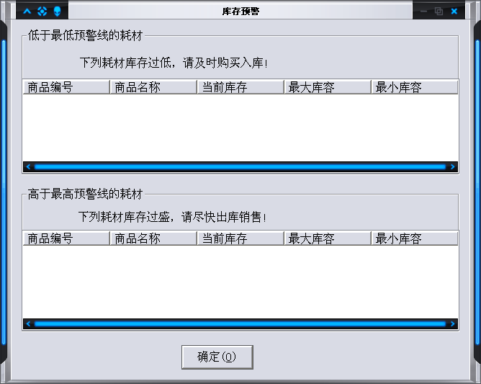
图4-10 库存预警对话框

4.11 其他功能
1)修改管理员密码界面
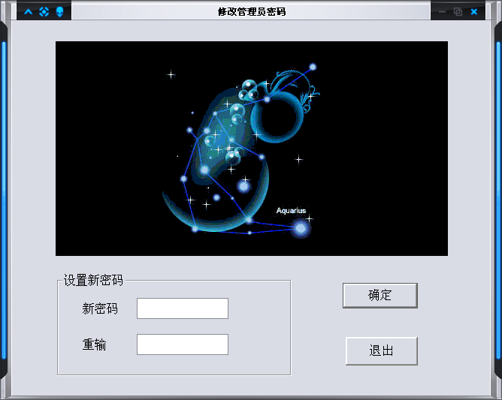
图4-11-1修改管理员密码界面
2)操作日志界面

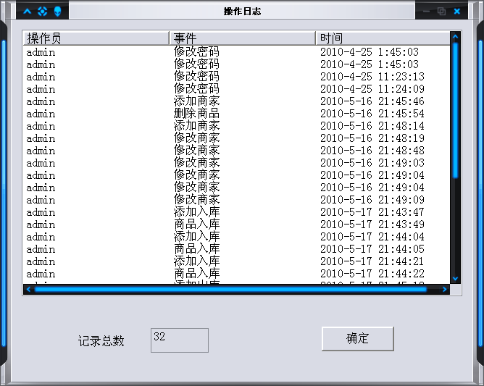
图4-11-2操作日志界面

3)帮助界面

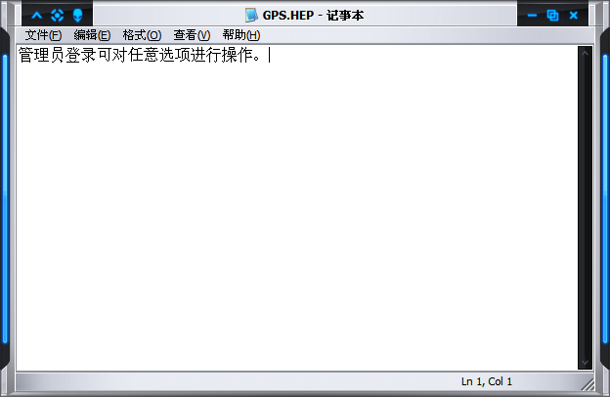
图4-11-3帮助界面

4)关于界面

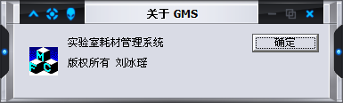
图4-11-4关于界面

结束语

历经数个月的毕业设计将近尾声，在这几个月内，体会颇深。从资料查找到课题的设计、分析、数据库的设计、界面的设计、代码的编写、程序的调试等让我深感编写出一个令人满意的系统是那么不容易！也深感自己的知识还很欠缺，应当继续努力。系统在调试过程中经过了无数次的修改，才最终定型的。感到最大的收获就是这些日子的努力，终于有了收获。虽然其中有一些困难现在还没有得到解决，但是我却总结了一个比解决这些困难更重要的东西，那就是：遇到困难，我们要做的不是去怕它，而是想法去找寻解决困难的方法。
对于此实验室耗材管理系统，在出入库查询的时候没有单项查询功能，在以后的时间，会对此模块进行一个完善，加强此系统的性能。

参考文献

[1] 郑莉，董渊，张瑞丰.《C++语言程序设计》［M］.第3版.北京：清华大学出版社，2003
[2] (美)H.M.Deitel ，P.J.Deitel，张引译.《C++大学基础教程（第五版）》［M］.第5版.北京：电子工业出版社，2006
[3] (美)Andrew Koening ，Barbara Moon，黄晓春译.《C++沉思录》［M］.北京：人民邮电出版社，2008
[4] 李言，李贺，李伟明.《Visual C++项目开发全程实录》［M］.北京：清华大学出版社，2008
[5] 黄明.《Visual C++信息系统设计与开发实例》［M］.北京：机械工业出版社，2005
[6] 姜灵芝.《C课程设计案例精编》［M］.北京：清华大学出版社，2008
[7] 王珊，萨师煊.《数据库系统概论》［M］.第4版.北京：高等教育出版社，2006
[8] 杨涛.《中文版Access 2003数据库应用实用教程》［M］.北京：清华大学出版社，2009
[9] 张强.《巧学巧用Access 2003数据库应用开发实例》［M］.北京：电子工业出版社，2007
[10] 张俊岭，马文刚，唐光明.《Access 2003范例导航》［M］.北京：清华大学出版社，2007

致 谢
在这个云淡风轻的日子里，我们的毕业论文宣告完成了，同时也是满怀伤感。因为这也是一个离别的日子，四年了，在这所学校收获了很多。有辅导员的关心，老师的教诲，同学的友谊，一切都是那么的令人回忆。
回想毕业论文的设计过程，充满了困难和挑战，但是有了老师、同学的帮助，和自己的努力 ，这一切的困难都过去了。现在呈现在我面前的是一个具有可行性的系统，他能实现所有设计之初要求的功能，有一定的界面完整性。
在这里，我要对我的论文指导老师曹海泉说一声：曹老师，谢谢您了！感谢您在这段日子以来的教诲，感谢您在我疑惑的时候给以解答，感谢您在这段日子对我生活，工作情况的关心。

